Légy ott! mobil applikáció manuális tesztek

## Bejelentkezés

Teszt leírása:

Ha minden adatot megfelelően adunk meg tovább irányít minket a fő oldalra.

Megfelelő adatok :

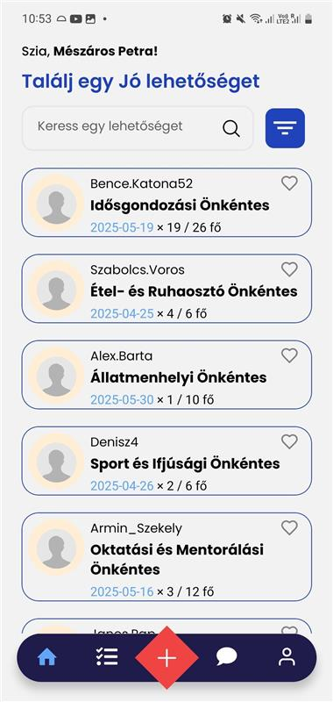

Ellenkező esetben a megfelelő hibaüzenettel tér vissza :

* Hibás Email - Hibás jelszó

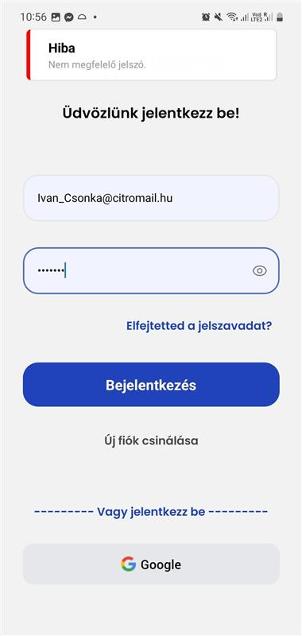

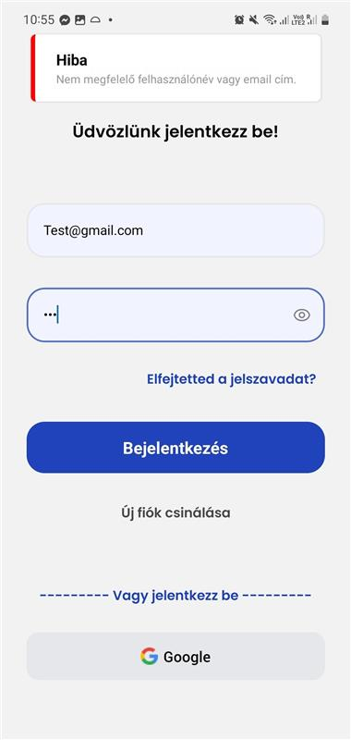

* Kitöltetlen mező:

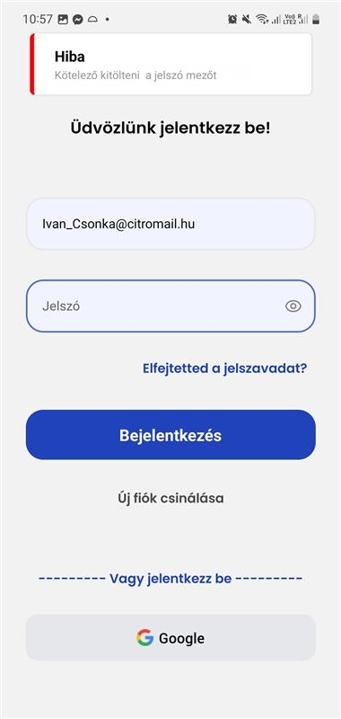

## Regisztráció

Teszt leírása: Ha minden adatot megfelelően ad meg a felhasználót átirányítja a regisztráció második részéhez

Ellenkező esetben a megfelelő hibaüzenettel tér vissza :

- Üres mezők

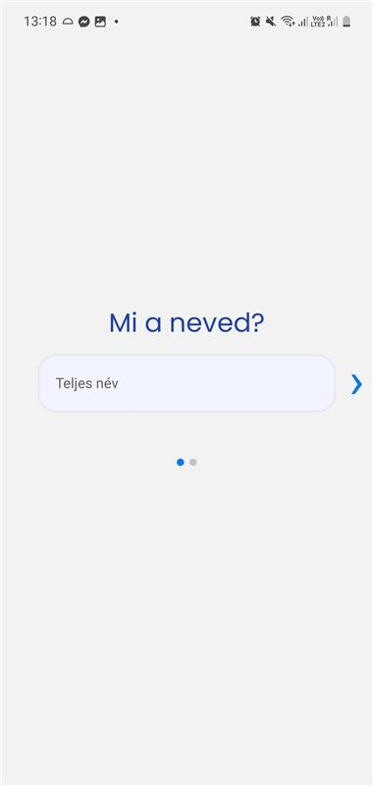 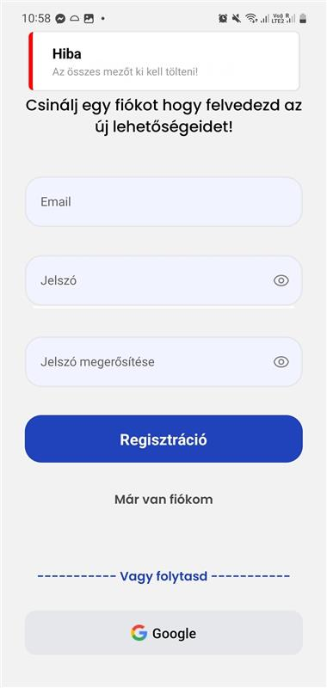

* Nem egyező jelszavak - Jelszó nem eléggé erős: jelenlegi probléma

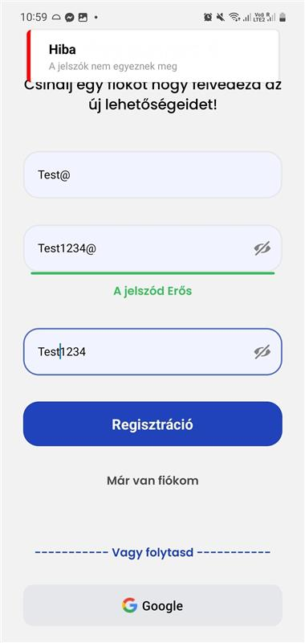

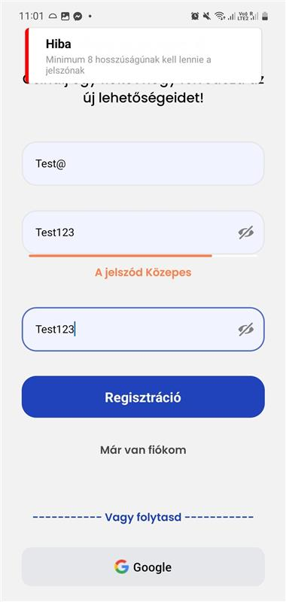

## Regisztráció második rész:

Teszt leírása: Ha minden adatot megfelelően ad meg a felhasználó átirányítja bejelentkezés ablakba

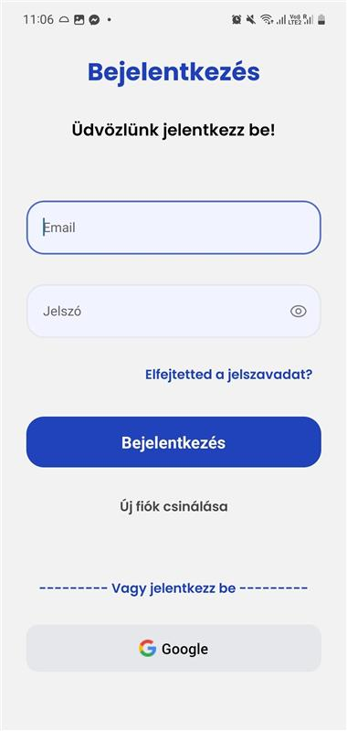

Ellenkező esetben a megfelelő hibaüzenettel tér vissza:

* Üres mezők - Használt felhasználónév

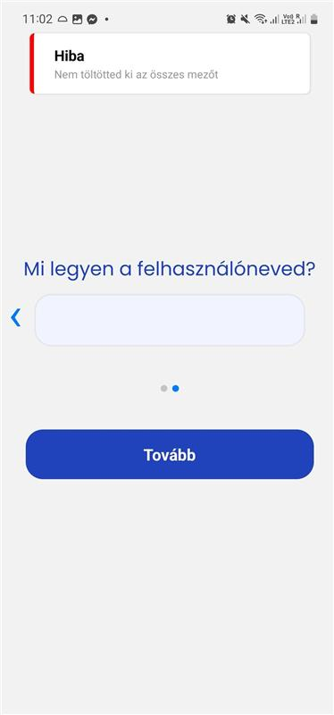 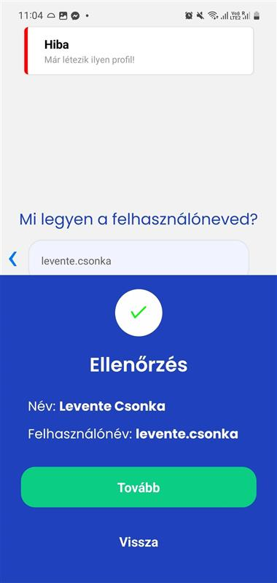

## Hirdetés létrehozása

Teszt leírása:

Ha minden adatot helyesen adott meg egy Toast üzenettel jelzi a sikerességét a létrehozásnak.

Ellenkező esetben a megfelelő hibaüzenetet küldi.

- Az adott üres mező:

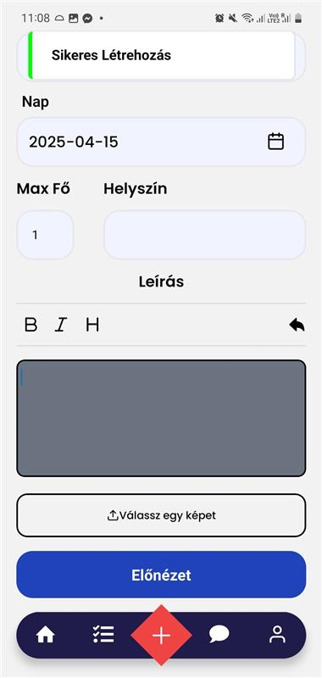

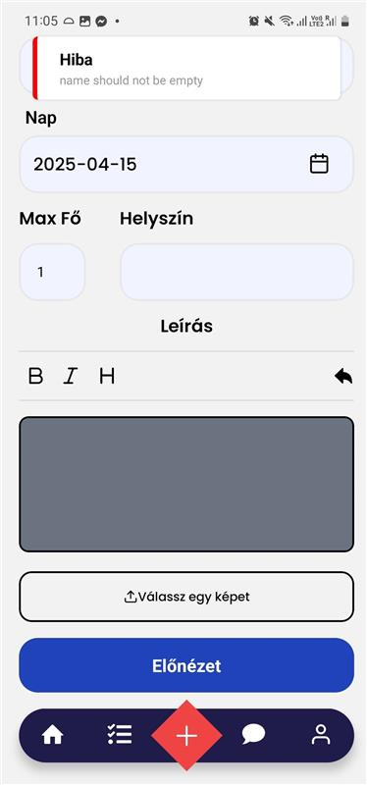

* Dátum rossz formátum - Résztvevők száma kisebb, mint 1:

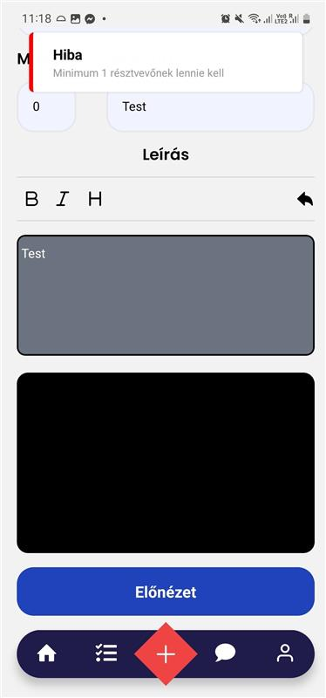

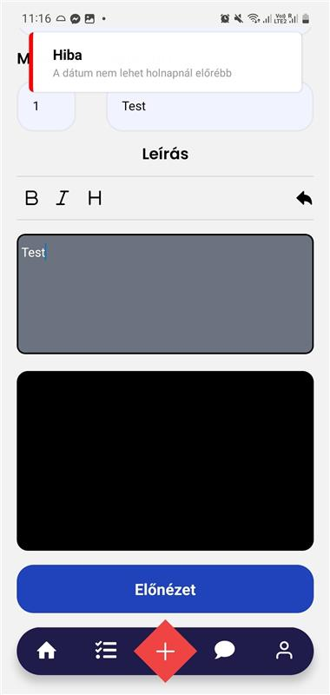

## Profil szerkesztése

Teszt leírása:

Ha mindent megfelelően ad meg megváltoznak a megfelelő adatok.

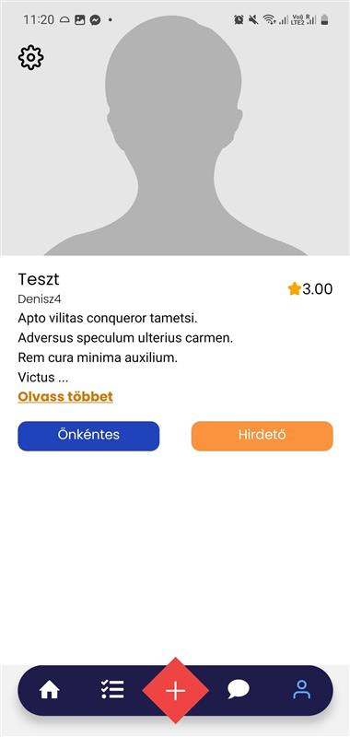

- Ellenkező esetben a megfelelő hibaüzenetet küldi.

* Üres mező - Nincs változás

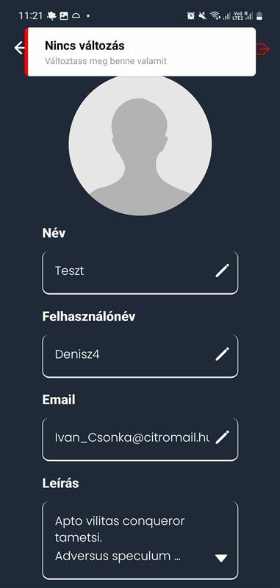

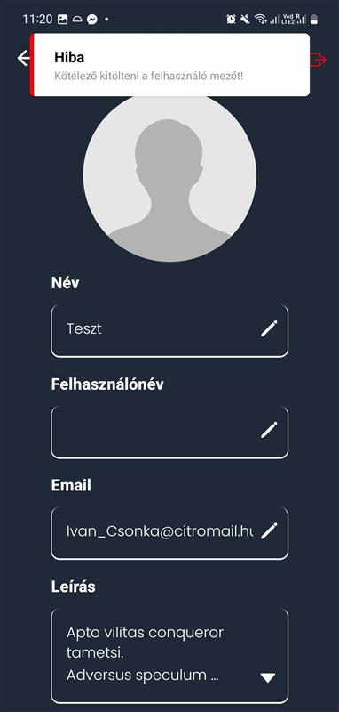

## Szűrő beállítása

Teszt leírása:

Ha mindent megfelelően ad meg akkor átirányít egy új oldalra ahol a szűrt lehetőségek megjelennek.

Ellenkező esetben a megfelelő hibaüzenetet küldi.

- Üres mezők

q

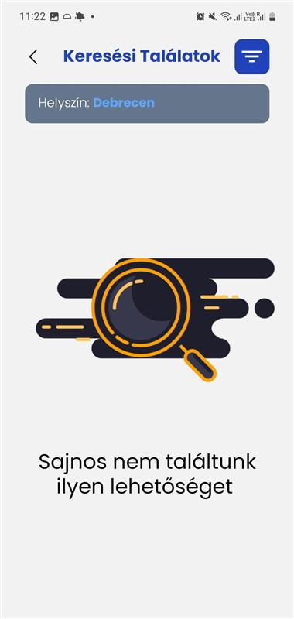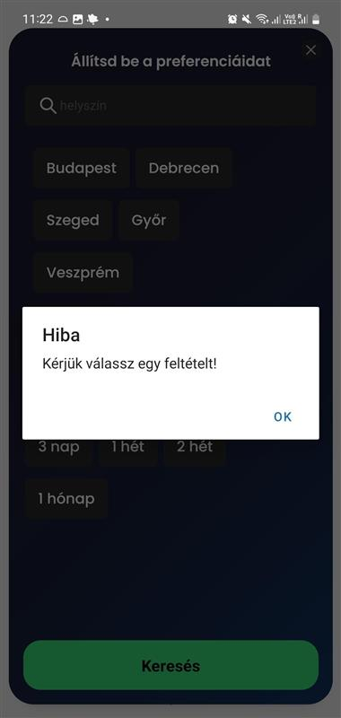

## Hirdetés keresés

Teszt leírása: Ha a nevet megfelelően adja, meg akkor átirányít egy új oldalra ahol a keresett lehetőségek megjelennek név alapján.

Ellenkező esetben a megfelelő hibaüzenetet küldi.

Üres mező

